1.BUG定义

软件的bug

狭义概念是指软件程序的漏洞或缺陷

广义概念除此之外还包括测试工程师或者用户所发现和提出的软件可改进的细节（增强型，简易性）

或与需求文档不符

2.bug的类型

要确定bug的类型，需要对项目比较深的理解，这个划分对于开发定位的问题影响笑，但对于问题类型的统计比较重要。

常见的bug类型划分

代码（功能）----产品去恶心啊，发现最多 功能没实现

界面优化---UI 不美观不友好不方便 类似于错别字不美观等

设计缺陷---建议性bug 产品做得不完美，有缺陷

按照公司具体的规定来分类！！！

3.bug的等级

药bug'等级划分为三级四级，也会有分为五级的，如果是等级越高，那么可能被修复的等级也会高一些，然后有些公司会根据bug数量和等级来考察绩效的。很多情况下提交的bug大致的等级差不多即可，没有严格区分

如何来判断bug等级，一般参照下面判断条件

（1）致命错误 blocker 阻塞

【1】常规的操作引起的系统 崩溃 死机 死循环 闪退

【2】造成数据泄露的安全性问题，比如恶意攻击照成的账户私密信息泄露

【3】涉及金钱计算（长款-用户冲100 软件给99 短款--用户冲100软件给200）

【4】阻断行测试，所有的测试工作进行不下去【冒烟测试】

（2）严重错误

【1】重要功能不要实现 例如12306不能买票

【2】错误面波及比较广，影响到其他的功能

【3】非常规操作导致的程序奔溃死机，死循环，闪退

【4】外观难以接受的缺陷-ui界面

【 5】密码明文显示 前端都是 密码隐藏 后端加密传输 数据库都是加密保存

【6】偶现性的bug 就是十次出现一个

（3）一般错误

【1】次要功能不能正常实现

【2】操作界面错误

【3】查询错误 数据错误显示 类似于查询成语解释是别的成语解释

【4】简单的输入限制未放在前端进行控制 一般是简单的输入限制等都交给前端来写！

【5】删除操作未给做出提示 就是删好友没提示 易用性上的

【6】偶现性的严重性bug

（4）程序上一些的显示不美观 不符合用户习惯 或者文字错误

【1】界面不规范

【2】辅助说明描述不清

【3】提示窗口未采用行业术语

【4】界面存在文字错误

【建议改进】可以提高产品质量的建议，包括新需求和对需求的改进 一般也作为第四点一起的

4.bug的生命周期

bug生命周期就是被发现到被关闭的过程

中间有哪些步骤，一般生命周期中一般缺陷状态：发现--新建--指派--已解决--待验--关闭--正常（如果待验bug验证没解决号 ，那就重新打开激活让偶再指派给开发）

5.BUG的跟踪管理流程

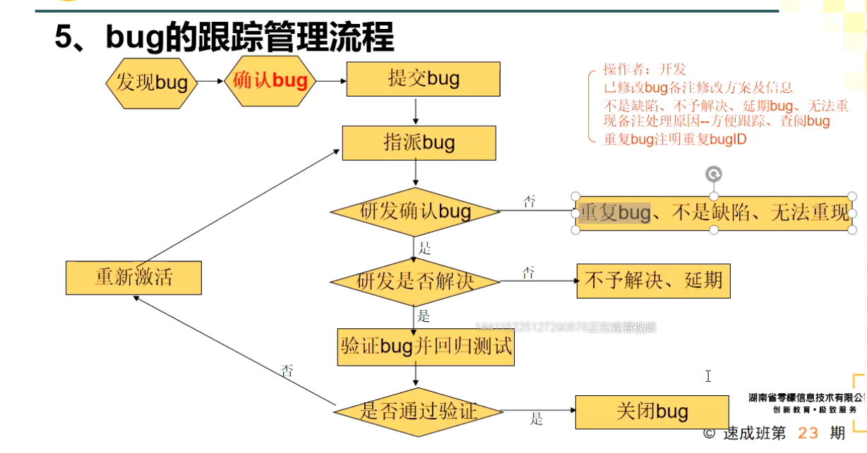

发现bug要重复测一下，确定是不是偶现bug，确认好提交bug指派指定功能的开发，然后开发确认bug（重复bug【先去查看是否与另一个bug重复，如果重复那就直接关掉ibug，不重复再次指派】如果开发说不是缺陷，那么我们就根据需求来确认是否为bug，如果依然觉得是缺陷那就跟开发沟通，列举出觉得是bug的点，开发意见不一致那就找产品确认，明确是bug后那就指派给开发，产品取人如果不是bug，那就不纠结，可以直接关闭bug。【但是还会拿本子记录一下这个bug任务结束后在研究++20】）

6.bug的跟踪管理

1.指派的bug-已经指派给开发的，多注意自己bug的走向 随时关注跟踪，如果一直未修复就要提醒开发以免开发忘记，如果已经修复等待测试环境更新后进行验证。催开发改bug

2，已经解决的bug--等待测试环境更新之后进行验证，验证通过就关闭，不通过那就重新打开继续指派给开发

3.重复 bug -重复bug【先去查看是否与另一个bug重复，如果重复那就直接关掉ibug，不重复再次指派

4.不是缺陷--如果开发说不是缺陷，那么我们就根据需求来确认是否为bug，如果依然觉得是缺陷那就跟开发沟通，列举出觉得是bug的点，开发意见不一致那就找产品确认，明确是bug后那就指派给开发，产品取人如果不是bug，那就不纠结，可以直接关闭bug。【但是还会拿本子记录一下这个bug任务结束后在研究++20】

5.无法重现---先确认开发环境是否跟测试环境一致，包括操作步骤 浏览器 环境 特定账号 输入数据 如果多个版本验证之后开发说重现不了 依据bug的严重程度跟产品开发一起缺认关闭，如果找到重现原因，注明情况再次指派给开发

6。不予解决--找产品经理确认，确认不予解决就进行关闭，要解决备注原因再指派给开发

7.设计如此 ---那就找产品确认，确认设计如此就关闭。不是的话备注原因重新指派给开发

8.延期修改--看一下bug严重程度是否影响当前版本发布？和产品经理确认，不与延期根据自身情况激活与情况说明 确认延期做好记录 后续版本继续关注。不关闭

常见笔试面试题

有没有印象深刻的bug bug原因怎么解决的

bug的生命周期是

就是发现到被关闭的过程

当你开了一个bug，开发部认为是bug 咋办

如果开发说不是缺陷，那么我们就根据需求来确认是否为bug，如果依然觉得是缺陷那就跟开发沟通，列举出觉得是bug的点，开发意见不一致那就找产品确认，明确是bug后那就指派给开发，产品取人如果不是bug，那就不纠结，可以直接关闭bug。【但是还会拿本子记录一下这个bug任务结束后在研究++20】

你在发现bug确认bug时候，对于复现率不高的bug咋办

先确认开发环境是否跟测试环境一致，包括操作步骤 浏览器 环境 特定账号 输入数据 如果多个版本验证之后开发说重现不了 依据bug的严重程度跟产品开发一起缺认关闭，如果找到重现原因，注明情况再次指派给开发